Bac pro Melec  Act 4-1-250 | SITUATION | Nom :………………………………………..  Prénom :…………………………………….
Centre d’intérêt :  3, 4, 11 | Activités : SA + prise en 3D | Date :  Temps passé : 8 heures
Centre d’intérêt :  3, 4, 11 | Thème : : Cellule habitat / tertiaire
On donne :
Les schémas et plans
Une explication sur le multimètre et la méthode pour identifier les gaines
Des consignes particulières
Un ouvrage correctement exécuté et vérifié

On demande :
Décoder les documents relatifs à tout ou partie d’un ouvrage.
Savoir se repérer dans l’espace et identifier le matériel et les gaines.
Savoir raccorder et tester son installation
Comprendre et contrôler le fonctionnement de l’installation

On exige :
Des réponses claires et précises
Du soin apporté au document
Les questions complétées avant toute mise en application du système
Un respect du matériel mis à votre disposition.
Une analyse pertinente de l’ouvrage.

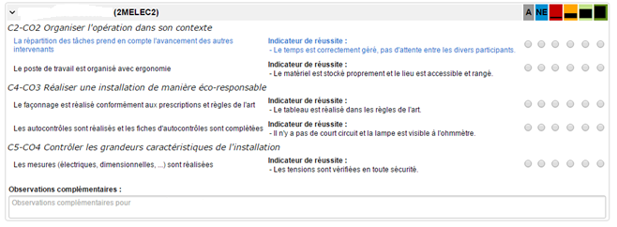

Etude de l’appartement du boulanger
Page 01 / 16
(Montage SA + Prises)

On se propose de réaliser une partie de l’installation électrique de l’appartement du boulanger en encastré avec des conduits de type ICTA. Les pièces concernées sont les suivantes : Cuisine, salon et chambre

- MISE EN SITUATION
On donne :
- Une vue en perspective de l’appartement du boulanger avec les appareillages.
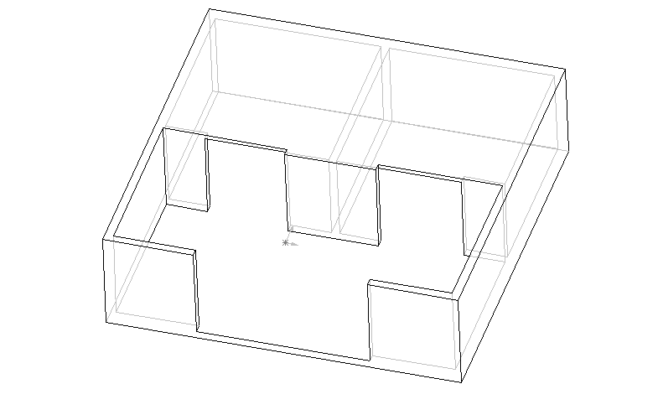

Cuisine
Chambre
G4
G3
Chambre
Legrand
Legrand
Legrand
Legrand

Salon
Legrand
T

Legrand

Tableau électrique
T
Appartement du boulanger

- Le descriptif de l’installation :

Chaque pièce est constituée du même appareillage. Chaque élève travaillera seul dans l’une des trois pièces concernées.

Cuisine, salon et chambre :

- 2 prises de courant 2P+T (16A) notée X1 et X2 protégées par un disjoncteur magnétothermique noté Q1

- 1 interrupteur Simple Allumage SA noté I1 qui permet l’allumage ou l’extinction de l’éclairage E1. (La protection du circuit éclairage est réalisée avec un disjoncteur magnétothermique noté Q2)

Page 02 / 16

- Travail demandé :

En vous aidant du descriptif de l’installation et des symboles ci-dessous, placer les éléments qui correspondent à la situation étudiée et indiquer les noms des appareillages sur le plan architectural ci-dessous.

Plan architectural de l’appartement

Les symboles :

Prise de courant

Interrupteur va et vient

Interrupteur simple allumage

Point d’attente d’éclairage :

Lien qui montre : qui commande quoi

Page 03 / 16

 |  | Section des conducteurs | Sectionneur porte fusible | Disjoncteur
Circuit prises de courant | + de 5 socles de prises | 2,5 mm² | 16A | 20 A
Circuit prises de courant | - de 5 socles de prises | 1,5 mm² | interdit | 16 A
Circuit éclairage |  | 1,5 mm² | 10 A | 16 A
Chauffe-eau |  | 2,5 mm² | 16 A | 20 A
Machine à laver |  | 2,5 mm² | 16 A | 20 A
Appareil de cuisson |  | 6 mm² | 32 A | 32 A

Aidez vous du tableau ci-dessus et compléter les phrases suivantes :

Dans la pièce étudiée, il y aura socles de prises de courant. La section des conducteurs utilisée pour ce circuit sera alors du mm².
J’utiliserai un disjoncteur magnétothermique pour protéger le circuit prises, il aura un calibre de A.
Pour le circuit lumière, j’utiliserai un disjoncteur A. La section des conducteurs sera du mm².

Répondez aux questions ci-dessous :

Quel aurait été le calibre si nous avions pris un sectionneur porte-fusible pour protéger le circuit prises ?

Lors de la réalisation, afin de distinguer plus clairement le circuit éclairage du circuit prises de courant, nous câblerons les prises en 2,5 mm².

Quel sera alors le calibre de la protection utilisée ? (par disjoncteur)

Schéma développé de l’installation à réaliser :
PE
Neutre
I1
_{1 OU 2}
_{L}
X1
X2
₂
₁
Q2 (16A)
_{N}
_{N}
Q2
E1
₂
₁
Q1 (20A)
_{N}
_{N}
Q1
Phase

Page 04 / 16

PLAN D’IMPLANTATION DU POSTE «CELLULE HABITAT».

Les cellules sont des espaces 3D de 25 m² qui permettent de simuler les pièces d’un habitat comme ici la chambre (cuisine ou salon) de l’appartement du boulanger.

Pour notre réalisation vous travaillerez chacun dans une pièce.

Les gaines qui permettent d’acheminer les conducteurs vers l’appareillage (prises, interrupteur et « lampe ») seront passés par le plancher amovible de la cellule. Des boites de dérivation seront utilisées pour procéder au raccordement électrique de l’installation.

Schéma de principe de la cellule

BD
BD

Appareillage (interrupteur, prise, etc…)
Boite de dérivation
Tableau électrique
BD

BD

L’installation électrique démarre du tableau électrique. Chaque boîte de dérivation reçoit plusieurs gaines. A l’intérieur des gaines se trouve des conducteurs (fils) qui permettent de relier un équipement installé dans la cellule.

Page 05 / 16
CELLULE HABITAT

Voici le plan de la cellule sur lequel figure les gaines qui devront être passées pour réaliser à bien votre TP. Toutes les boites permettant la mise en place de matériels (prises par exemple) ne sont pas toutes utilisées.

IMPLANTATION DU MATERIEL

X2
X2
X1
X1

E1
E1

BD3
BD2

I1
I1

Tableau électrique
X1

X2
BD1

I1
E1

Eclairage
Pot en hauteur
Boite de dérivation
BD1
Pot en bas

Page 06 / 16
CELLULE TERTIAIRE

IMPLANTATION DU MATERIEL

X2
X2
X1
X1

E1
E1

BD3
BD2

I1
I1

X2
X1
Tableau électrique

BD1

I1

Eclairage
Pot en hauteur
Boite de dérivation
BD1
Pot en bas

Page 07 / 16

Branchements électriques :

Quelque soit la pièce dans laquelle vous intervenez, il y a le même nombre de gaines, les conducteurs à passer sont identiques. Inspirez vous de la pièce ci-dessous pour réaliser la votre.

Tableau électrique
BD2
BD1
I1
X1
X2
E1
G1
G2
G3
G4
G5
G6

GAINE | CONDUCTEURS | SECTION
G1 | 3 conducteurs (rouge, bleu et vert/jaune) | 1,5 mm²
G1 | 3 conducteurs (rouge, bleu et vert/jaune) | 2,5 mm²
G2 | 3 conducteurs (rouge, bleu et vert/jaune) | 1,5 mm²
G2 | 3 conducteurs (rouge, bleu et vert/jaune) | 2,5 mm²
G3 | 2 conducteurs (rouge, noir) | 1,5 mm²
G4 | 3 conducteurs (noir, bleu et vert/jaune) | 1,5 mm²
G5 | 3 conducteurs (rouge, bleu et vert/jaune) | 2,5 mm²
G6 | 3 conducteurs (rouge, bleu et vert/jaune) | 2,5 mm²

Page 08 / 16

RACCORDEMENTS DANS LES BOITES DE DERIVATION

BD1

Les points noirs représentent des connexions

(Réalisé avec des dominos par exemple)
BD2

Page 09/ 16

Raccordements du tableau électrique
Vers prise de terre extérieure
Vers le disjoncteur général de branchement EDF

C20

Vers BD1
Vers BD1

TRAVAIL DEMANDE :

En vous aidant de tous les documents mis à votre disposition, procéder aux raccordements électriques de la pièce dont vous avez la charge.

Vous avez donc a :

- Passer tous les conducteurs dans les gaines
- Procéder aux raccordements des boites de dérivation
- Procéder aux raccordements des différents appareillages
- Procéder au raccordement du tableau électrique

Page 10 / 16

MISE EN SERVICE

VERIFICATION HORS TENSION

Répondre aux questions suivantes :

- Tous les conducteurs sont ils reliés ?
OUI NON
- Les fusibles sont ils placés dans les appareils de protection ?
OUI NON
- Les caches, boîtiers, appareils sont ils fixés solidement ?
OUI NON
- Les lampes sont elles en places ?
OUI NON
- Les lampes choisies correspondent elles à la tension du réseau ?
OUI NON

Vérification de la liaison équipotentielle (Les conducteurs vert/jaune)

Procédure : A l’aide de votre contrôleur (en position ohmmètre : Ώ), vérifier que toutes les liaisons équipotentielles (ou PE ou Terre) sont correctement reliées.

APPELER LE PROFESSEUR AFIN QU’IL VOUS EXPLIQUE LE TEST DE CONTINUITE

Y-a-t-il une bonne continuité des PE ?
OUI NON

Vérification de l’absence d’un court circuit

Procédure : A l’aide de votre contrôleur (en position ohmmètre), on mesure la résistance existant entre phase et neutre en tête d’installation en manœuvrant tous les commutateurs et les contacts.

Y-a-t-il un court circuit ?
OUI NON

Page 11 / 16

VERIFICATION SOUS TENSION

ATTENTION ! Les tests sous tension sont DANGEREUX, ils doivent donc être réalisés impérativement en PRESENCE DE VOTRE PROFESSEUR.

Les tests devront être réalisés en respectant la procédure suivante :

- L’élève devra porter les équipements de protections individuels (EPI) : Casque avec écran facial anti UV, une paire de gants isolants adaptée au domaine de tension (ici basse tension catégorie A – entre 50 et 500 V alternatif).
- L’élève devra porter une tenue de travail et une paire de chaussures de sécurité.
- L’élève ne devra pas porter de bijoux (chaîne, gourmette, bracelets et percing).
- L’élève devra, devant son professeur, effectuer le test des gants isolants pour vérifier s’ils ne sont pas troués.
- L’élève devra régler, devant son professeur, l’appareil de mesure sur la bonne grandeur à mesurer et sur le bon calibre.
- L’élève demandera au professeur de déconsigner l’installation.
- Une fois les mesures réalisées, l’élève demandera au professeur de consigner l’installation.

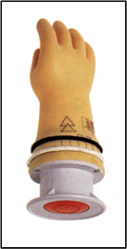
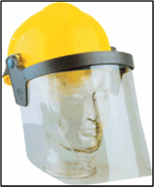
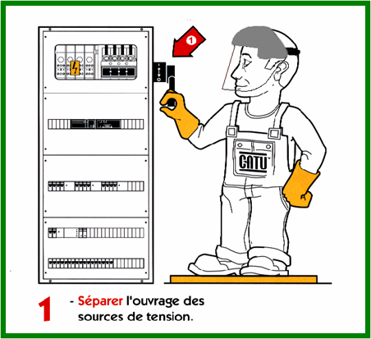

Gants testés
Casque avec écran

APPELER LE PROFESSEUR AFIN DE PROCEDER AUX TESTS

- Les sectionneurs porte-fusible sont en position ouvert
- FERMER le dispositif différentiel Q (30mA)

Circuit éclairage

 |  | Etat de E1
Disjoncteur Q2 OUVERT | Action sur I1
Disjoncteur Q2 OUVERT | Nouvelle action sur I1
Disjoncteur Q2 FERME | Action sur I1
Disjoncteur Q2 FERME | Nouvelle action sur I1

REMARQUE : On inscrira 1 lorsque la lampe est allumée et 0 lorsque la lampe est éteinte.

Le fonctionnement du Simple allumage est-il correct ? OUI NON

Page 12 / 16

Circuit prises de courant

 | Tension aux bornes de X1 | Tension aux bornes de X2 | Est-ce normal ?  O / N
Disjoncteur Q1 OUVERT
Disjoncteur Q1 FERME

MODIFICATIONS DU FONCTIONNEMENT :

N°1 : On souhaite ajouter une prise 2P+T (16A) supplémentaire aux 2 prises déjà existantes.

Procéder à la modification et appeler le professeur lorsque vous êtes prêt pour vérifier le fonctionnement.

Fonctionnement correct OUI NON

N°2 : L’éclairage de la pièce semble insuffisant pour le boulanger, il fait appel à vos services afin d’installer un éclairage supplémentaire qui fonctionnera en même temps que l’éclairage E1.

Procéder à la modification et appeler le professeur lorsque vous êtes prêt pour vérifier le fonctionnement.

Fonctionnement correct OUI NON

LISTE DU MATERIEL

Tout au long du TP, vous avez utilisé du matériel électrique que l’on vous a remis. Etablissez désormais la liste du matériel que vous avez utilisé en complétant le tableau ci-dessous.

Désignation | Référence | Constructeur | Quantité

Page13 / 16
Page 16 / 16

